EMG TABANLI PROTEZ EL TASARIMI

Tuncay Sefer¹ Onur Kar² Hasan Han³ Mehmet Engin⁴ Erkan Zeki Engin⁵
^{1,2,3,4,5}Mühendislik Fakültesi, Elektrik Elektronik Mühendisliği Bölümü, Ege Üniversitesi, İzmir
¹e-posta: tunsef@yahoo.com ²e-posta: onurkar@gmail.com ³e-posta: hasanhan@mail.ege.edu.tr ⁴e-posta: mehmet.engin@ege.edu.tr ⁵e-posta: erkan.zeki.engin@ege.edu.tr

Özetçe
Bu çalışmada, iki türlü harekete (eli açma/kapama ve bileği döndürme) sahip EMG kontrollü protez sistemi tasarlanmıştır. EMG sinyalleri, biseps kaslarının kasılması sonucu oluşmaktadır. Elektrotlar ile ölçülen EMG sinyali, yükseltilip ve filtreden geçirildikten sonra mikrokontrolöre verilmektedir. Mikrokontrolör, EMG sinyalinin genliğine göre step ve servo motorları sürerek tasarlanan protez sistemin kontrolünü sağlamaktadır.

Giriş
Elektromiyografi (EMG) örüntü tanıma, protez cihaz denetiminde uygulama bulmaktadır [1, 2]. Miyoelektriksel sinyaller, dış deri yüzeyinden ölçülmekte olup klinik tanılama, yardımcı cihazların denetiminde ve işlevsel elektriksel uyartım uygulamalarında kullanılmaktadırlar [3].
Birçok miyoelektrik denetim sistemi; el, dirsek, bilek gibi protez eklemlerde cihaz denetiminde kullanılabilmektedir. Bu sistemler, miyoelektrik sinyallerin değişim hızı veya genliklerinin kestirimine dayanan denetim bilgileri çıkartımı yaparlar [4]. Bu sistemler, oldukça başarılı kullanımlarına rağmen bir işlev veya bir cihazdan daha fazlasını güvenli bir şekilde denetlemek için yeterli bilgi vermezler [5]. Dolayısıyla, çoklu işlevli denetimler daha güç başarılır.
Özürlü kişilerin gereksinimlerinden dolayı protez veya ortotik cihazların tasarımında özel durumların dikkate alınması gerekir. İnsan-makine arabirim denetimi için geliştirilen stratejiler, ilgi çeken konular olarak yer almaktadır.
EMG sinyali, kasılmakta olan kasın ilgili motor biriminin etkinliğini temsil eden elektriksel fizyolojik bir sinyal olup insan-makine arabirimi için potansiyel bir kaynaktır [6]. EMG sinyali, stokastik (rastlantısal) bir yapı gösterir ve Gaussian dağılım fonksiyonuyla tanımlanır. Sinyalinin genliği 0 ile 10 mV (tepe noktaları arası) ya da 0 ile 1.5 mV (rms) arasında değişmektedir. Kullanılabilen sinyal enerjisi ise 50 ile 500 Hz frekans aralığındadır.
EMG tabanlı denetimin esası; kesilmiş organın (kol, bilek vb.) hala sahte işlevlere sahip olup, her bir işleve karşılık gelen tekrarlanabilir EMG örüntülerini üretiyor olmasıdır. Temel protez denetim işlevlerini ayırt edebilmek için araştırmacılar birçok EMG özniteliği geliştirmişlerdir. Bunlar; sinyal genliği, sıfır geçişleri, EMG frekans karakteristiği, EMG model katsayıları olarak sayılabilirler [7].
EMG sınıflandırma sistemleri; elektrot sayısının fazla olması, elektrot kaymasına olan duyarlılık, düşük tanıma (recognition) hızı ve algılama gecikmesi gibi sıkıntıların bir veya birçoğuna sahiptir. Sınıflandırma aracı olarak doğrusal ayrım analizi, yapay sinir ağları ve bulanık mantık oldukça yaygın olarak kullanılmaktadır.
Bu çalışmada; EMG sinyalinin genliği kullanılarak, iki türlü hareket kontrollü (eli açma/kapama ve bileği döndürme) protez sistemi tasarlanmıştır.

Sistemin Gerçekleştirilmesi
Tasarlanan sistem, üç ana kısımdan oluşmaktadır: (1) EMG sinyal işleme devresi, (2) mikrokontrolör ve gömülen program, (3) protez mekanizması. Şekil 1’de tasarlanan sistemin blok diyagramı görülmektedir.

EMG Sinyal İşleme Devresi
El ve bileğin hareketini ayrı ayrı sağlamak için iki adet sinyal işleme devresi hazırlanmıştır. EMG sinyallerini toplamak için iskelet fiber demetlerinden oluşan biseps kaslarına elektrot bağlanmalıdır.
Her hareket için üç adet elektrot gerekmektedir. Bunlardan iki tanesi biseps kaslarına bağlanır ve ölçüm yükseltecinin girişine uygulanır. Üçüncüsü ise kolda farklı bir noktaya bağlanarak referans noktası olarak kullanılır.
EMG sinyalleri, mikrokontrolör tarafından işlenmek için çok küçük olduğundan, mikrokontrolöre verilmeden önce yükseltilmesi gerekmektedir. Bunun için Burr-Brown 128P ölçüm yükselteci ile sinyal 20 kat kuvvetlendirilmiştir. Bu yükselteç, yüksek CMRR’ye sahiptir ve gürültüyü düşürmektedir.
Sinyal-gürültü oranını arttırmak ve elektrokardiyogram (EKG) gibi diğer fizyolojik sinyalleri bastırmak için bant-geçiren filtre gerekmektedir [6]. Çalışmamızda; bant-geçiren filtre, kesme frekansları 50 ve 500 Hz olan yüksek ve alçak geçiren filtrelerden oluşmaktadır. Bant-geçiren filtrenin kazancı 150’ye ayarlanmış olup düşük güçlü LF351 Opamp’ı (National Semiconductor) kullanılmıştır. Sinyal filtrelendikten sonra yarım dalga doğrultucudan geçirilerek mikrokontrolörü besleyecek forma dönüştürülür. EMG sinyal işleme devresi Şekil 2’de görülmektedir.

Mikrokontrolör ve Gömülen Program
EMG sinyali doğrultulduktan sonra ADC08031 analog-sayısal dönüştürücü ile mikrokontrolör tarafından alınabilecek forma dönüştürülür. Çalışmamızda, PIC16F628A (Microchip) mikrokontrolörü kullanılmıştır. Bu mikrokontrolörünün 18 bacaklı olması devrenin küçüklüğü açısından önemlidir.
Mikrokontrolör, tasarlanan protezin hareketini kontrol etmektedir. Mikrokontrolördeki, programın akış şeması Şekil 3’de verilmektedir.
Ölçüm
Yükselteci
Yüksek geçiren filtre
Alçak geçiren filtre
Yarım dalga
doğrultucu
ADC
Mikrokontrolör
Step-motor
Servo-motor
Bilek (Döndürme)
El (Açma /Kapama)
EMG

Şekil 1: Tasarlanan sistemin blok diyagramı.
H
E
Reset

İşlemcinin kurulumu
Step motorunun başlangıç konumuna alınması
Servo motorunun başlangıç konumuna alınması

Ana Döngü
EMG1 oku
Servo motor hedef konum
değerini belirle
EMG2 oku
Step motor hedef konum
değerini belirle

50 ms doldumu?
Step motoru hedef konuma
1 adım götür
Servo motoru hedef
konuma götür

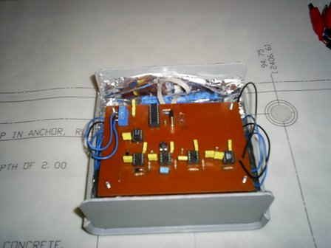
Şekil 2: EMG sinyal işleme devresi.
2.3 Protez Mekanizması
Protez mekanizmasında, el (açma/kapama) için bir servo motor ve bilek (döndürme) için bir step motor kullanılmıştır. Devre, +5 V ve -5 V ile beslenmiştir. Harekete göre mikrokontrolör her 50 ms’de bir motorlara kontrol sinyalini göndermektedir. Şekil 4’de step motor ile sürücüsü ve servo motor görülmektedir.

Sonuçlar
Laboratuar testleri sonucunda, EMG sinyal işleme devreleri ile sinyallerin temiz olarak alındığı görülmüştür. Bu testlerden sonraki problem ise EMG sinyalinin olup/olmadığına karar verebilmek için gerekli olan eşik değerini belirlemektir. Çalışmamızda, bu değer 1 V olarak bulunmuştur. Ancak, bu eşik değeri deneklere göre değişebilmektedir.
Sinyalin bazı kısımlarında 1 V’un altına düşmesine rağmen hala EMG sinyali olabilmektedir. Bu sebepten dolayı sinyalin olup/olmadığına karar vermede, 1 V’un altındaki zamanın üstündeki zamana oranı kullanılmıştır. Bu oran sadece 1/20’nin üzerinde olduğu durumlarda motorlar çalıştırılır ve kontrol her 50 ms’de bir tekrarlanır. Şekil 5’de, ham EMG sinyali ve değişik kas güçleri için ADC’nin girişindeki sinyaller görülmektedir.

Şekil 3: Mikrokontrolördeki programın akış şeması.
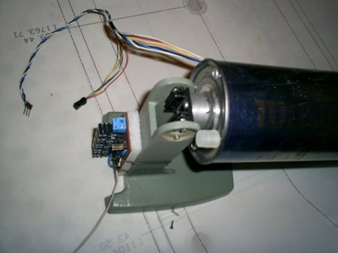
(a)
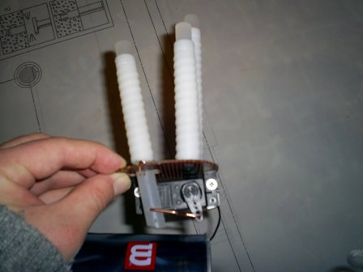
(b)
Şekil 4: (a) Step motor ve sürücüsü, (b) Servo motor.

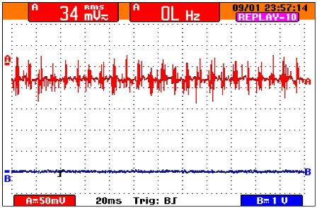
(a)
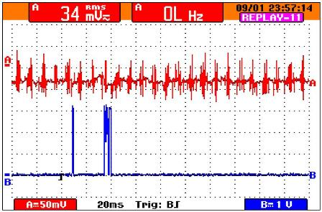
(b)
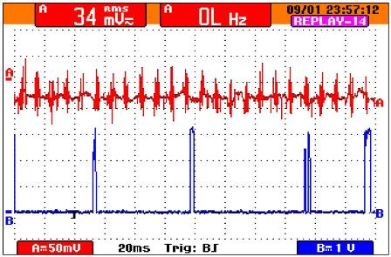
(c)
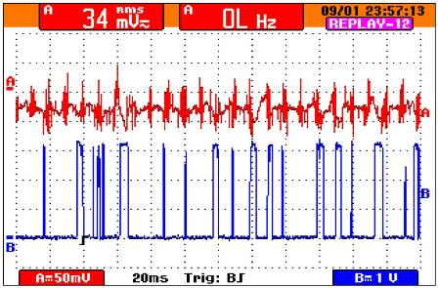
(d)
Şekil 5: Ham EMG sinyali ve değişik kas güçleri için ADC’nin girişindeki sinyaller; (a) Kaslarda herhangi bir aktivite yok, (b) Kaslarda aktivite başlangıcı var, (c) Kaslarda aktivite şiddeti artıyor, (d) Örnek denekteki maksimum aktivite.
Tasarlanan sistemin genel görünüşü Şekil 6’da verilmektedir.
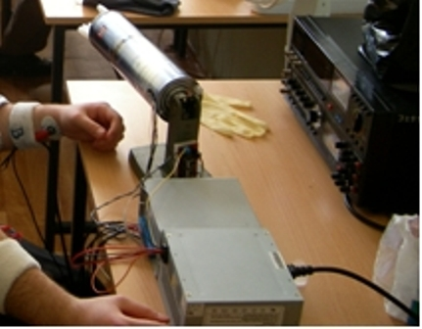
Şekil 6: Tasarlanan sistemin genel görünüşü.

Tartışma
Bu çalışmada; EMG sinyalinin genliği kullanılarak, iki türlü hareket kontrollü (eli açma/kapama ve bileği döndürme) protez sistemi sunulmuştur. Tasarlanan protez, hareketleri doğru olarak kontrol edebilmekle beraber maliyeti de düşüktür.
Temel protez denetim işlevlerini ayırt edebilmek için sinyal genliği, sıfır geçişleri, EMG frekans karakteristiği, EMG model katsayıları gibi öznitelikler kullanılabilir. Sınıflama amacı ile de doğrusal ayrım analizi, yapay sinir ağları ve bulanık mantık gibi sınıflandırıcılar kullanılabilmektedir. Bu çalışmada, öznitelik olarak EMG sinyal genliği ve karar aşaması için de eşik değeri kullanılmıştır. Bunların seçim sebebi ise mikrokontrolör tabanlı sistemde gerçeklemesinin kolay olmasıdır.
İleriki çalışmalarda, açı bilgisinin eklenmesi düşünülmektedir. Ayrıca, farklı öznitelikler ve sınıflandırıcılar da denenebilir. Bu durumda, sayısal sinyal işleme kontrolörünün (dsPIC) kullanılması daha uygundur.

Kaynakça
- Graupe, D., Salahi, J., and Kohn, K.H., “Multifunction prosthesis and orthosis control via micro-computer identification of temporal pattern differences in single-site myoelectric signals”, J. Biomed. Eng., 4:17-22, 1982.
- Hudgins, B., Parker, P.A., and Scott, R.N., “Control of artificial limbs using myoelectric pattern recognition”, Med. Life Sci. Eng., 13:21-28, 1994.
- Englehart, K., Hudgins, B., and Parker, P.A., “A wavelet based continuous classification scheme for multifunction myoelectric control”, IEEE Trans. On Biomed. Eng., 48(3):302-311, 2001.
- Childress, D.A., “A myoelectric three state controller using rate sensitivity”, In Proc. ICMBE Conf., Chicago, IL, 1969.
- Vodovnik, L., Kreifeldt, J., Caldwell, R., Green, L., Silgalis, L., and Craig, P., “Some topics on myoelectric control of orthotic / prosthetic systems”, Case Western Reverse Unv., Cleveland, OH, Rep. EDC 4-67-17, 1967.
- Pan, T.T., Fan, P., Chiang, H.K., Chang, R.S., and Jiang, J.A., “Mechatronic experiments course design: A myoelectric controlled parital-hand prosthesis project”, IEEE Transactions on Education, 47(3):348-355, 2004.
- Chan, F.H.Y., Yang, Y.S:, Lam, F.K., Zhang, Y.T., and Parker, P.A., “Fuzzy EMG classification for prosthesis control, IEEE Rehebilitation Engineering, 8(3):305-311, 2000.

